***********************************************************

Άρδευση

Το πότισμα των καλλιεργειών με νερό από πηγάδια, ρυάκια, ποτάμια κ.λπ. με διευθέτηση της κοίτης τους (κατασκευή κατάλληλων αγωγών).
Η άρδευση και τα αρδευτικά έργα είναι γνωστά από τους πολύ παλιούς χρόνους (τεχνητές πλημμύρες Νείλου, Τίγρη, Ευφράτη).

«Μεγάλη Εγκυκλοπαίδεια ΓΙΟΒΑΝΗ» δημοτικού, γυμνασίου, λυκείου, πανεπιστημίου, μεταπτυχιακών σπουδών, στη δημοτική, έκδοση 1981, Χρήστος Γιοβάνης, Τόμος 3, σελ. 303.

***********************************************************

Άρδευση

Έτσι ονομάζεται το πότισμα των καλλιεργούμενων εδαφών, καθώς και οι μέθοδοι με τις οποίες μεταφέρεται το νερό σε αγροτικές εκτάσεις. Η άρδευση αποτελεί σημαντικό παράγοντα της γεωργίας, διότι επιτρέπει την καλλιέργεια άνυδρων ξηρών εδαφών.

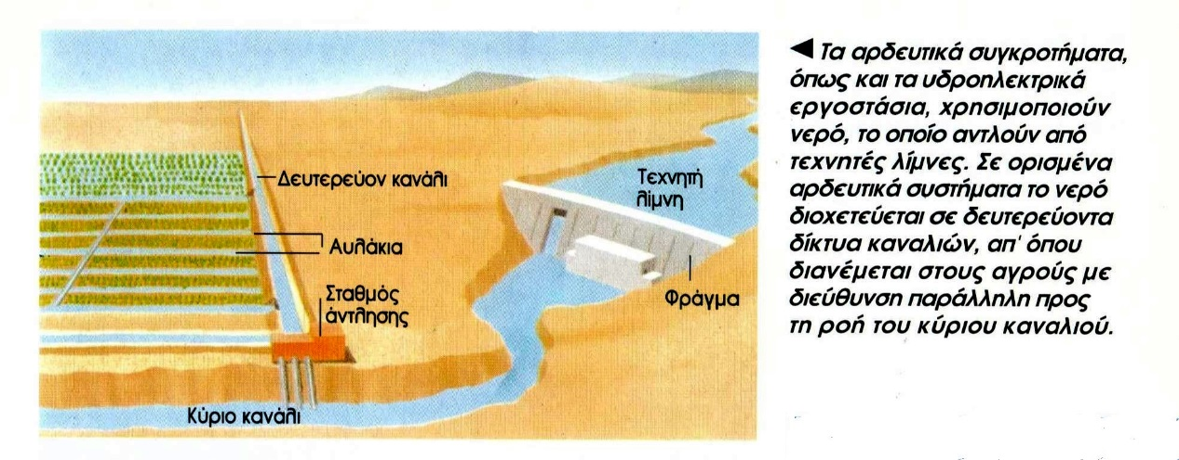

Στα σύγχρονα αρδευτικά συστήματα χρησιμοποιούνται αντλίες, με τις οποίες μεταφέρονται ημερησίως εκατομμύρια λίτρα νερού. Η άντληση γίνεται είτε από υπόγεια πηγάδια είτε από ποταμούς, στους οποίους έχουν κατασκευαστεί φράγματα. Το νερό διοχετεύεται σε αυλάκια ή σε τσιμεντένια κανάλια, τα οποία διακλαδίζονται σε μικρότερα, που διατρέχουν τους αγρούς. Ορισμένες καλλιέργειες κατακλύζονται με νερό σε τακτά χρονικά διαστήματα, ενώ άλλες αρδεύονται με σειρές ψεκαστήρων (σύστημα τεχνητής βροχής).

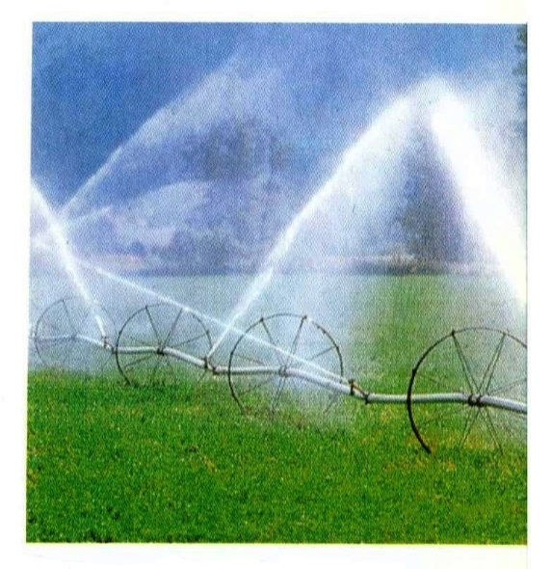 | Οι κινητοί εκτοξευτήρες νερού είναι πολύ πρακτική μέθοδος άρδευσης.  Είναι δυνατό να μετακινούνται και να ποτίζουν διαφορετικές περιοχές, ενώ μπορεί να ελεγχθεί η ποσότητα του νερού.

Μειονέκτημα της άρδευσης είναι η υπερβολική ποσότητα νερού στο χώμα, γεγονός που προκαλεί το σάπισμα και την καταστροφή των ριζών. Επιπλέον, το νερό πιθανώς να περιέχει τοξικά άλατα για τα φυτά.

«ΑΛΦΑ Επιστήμες», Εκδόσεις ΑΛΦΑ Α.Ε., από Kingfisher Books, Grisewood & Dempsey Ltd, London, Τόμος 1, σελ. 89.

